**КИЇВСЬКИЙ НАЦІОНАЛЬНИЙ УНІВЕРСИТЕТ**

**ІМЕНІ ТАРАСА ШЕВЧЕНКА**

Факультет комп’ютерних наук та кібернетики

Кафедра теорії та технології програмування

**Звіт**

до лабораторної роботи № 2

Виконав студент 4-го курсу

Групи ТТП-42

Ходаков Максим Олегович

Київ – 2025

**Короткий опис області**

Даний дата сет візуалізує список книжок наявних на книжковій платформі, разом з рейтингом та кількістю рецензій. Також для кожної книжки наявні автор, мова написання, дата випуску та видавництва.

**DataSet**

Посилання: <https://www.kaggle.com/datasets/bahramjannesarr/goodreads-book-datasets-10m>

Приблизно 10 000 000 книг доступні в архівах сайту, і ці набори даних збираються з них. для запитів через API ми використовували бібліотеку python Goodreads, набори даних оновлюватимуться кожні 2 дні.

Ці набори даних дуже добре підходять для виконання двох завдань:

1 . Створення системи рекомендацій книг на основі 10 млн книг

2 . Використання колонок опису для НЛП

Репозиторій на Github

Посилання на проект на github: <https://github.com/BahramJannesar/GoodreadsBookDataset>

Зміст

Приблизно 10 000 000 книг доступні в архівах сайту, і ці набори даних збираються з них. для запитів через API ми використовували бібліотеку python Goodreads, набори даних оновлюватимуться кожні 2 дні.

Приклади даних books в JSON:

{

"Id": "5107",

"Name": "The Catcher in the Rye",

"RatingDist1": "1:133165",

"RatingDist2": "2:224884",

"RatingDist3": "3:553476",

"RatingDist4": "4:808278",

"RatingDist5": "5:891037",

"pagesNumber": 277,

"RatingDistTotal": "total:2610840",

"PublishMonth": 30,

"PublishDay": 1,

"Publisher": "Back Bay Books",

"CountsOfReview": 44046,

"PublishYear": 2001,

"Language": "eng",

"Authors": "J.D. Salinger",

"Rating": 3.8,

"ISBN": "0316769177",

"Count of text reviews": 55539,

"Description": "The hero-narrator of The Catcher in the Rye is an ancient child of sixteen, a native New Yorker named Holden Caulfield. Through

circumstances that tend to preclude adult, secondhand description, he leaves his prep school in Pennsylvania and goes underground in New York City for

three days. "

}

Кількість файлів при завантажені архіву:

Приклади завантажених .CSV

Books:

|  |  |  |  |  |  |  |  |  |  |  |  |  |  |  |  |  |
| --- | --- | --- | --- | --- | --- | --- | --- | --- | --- | --- | --- | --- | --- | --- | --- | --- |
| **Name** | **RatingDist1** | **pagesNumber** | **RatingDist4** | **RatingDistTotal** | **PublishMonth** | **PublishDay** | **Publisher** | **CountsOfReview** | **PublishYear** | **Language** | **Authors** | **Rating** | **RatingDist2** | **RatingDist5** | **ISBN** | **RatingDist3** |
| Harry Potter and the Half-Blood Prince (Harry Potter, #6) | 1:9896 | 652 | 4:556485 | total:2298124 | 16 | 9 | Scholastic Inc. | 28062 | 2006 | eng | J.K. Rowling | 4.57 | 2:25317 | 5:1546466 |  | 3:159960 |

UserRating:

Основні поля для роботи з книгами:

Name – назва книги

RatingDist1 – кількість оцінок 1 для книги

RatingDist2 – кількість оцінок 2 для книги

RatingDist3 – кількість оцінок 3 для книги

RatingDist4 – кількість оцінок 4 для книги

RatingDist5 – кількість оцінок 5 для книги

PublishYear – рік випуску

PublishMonth – місяць випуску

PublishDay – день випуску

CountsOfReview – кількість рецензій

Publisher – видавець

Language – мова книги

Authors – автори

**Power BI**

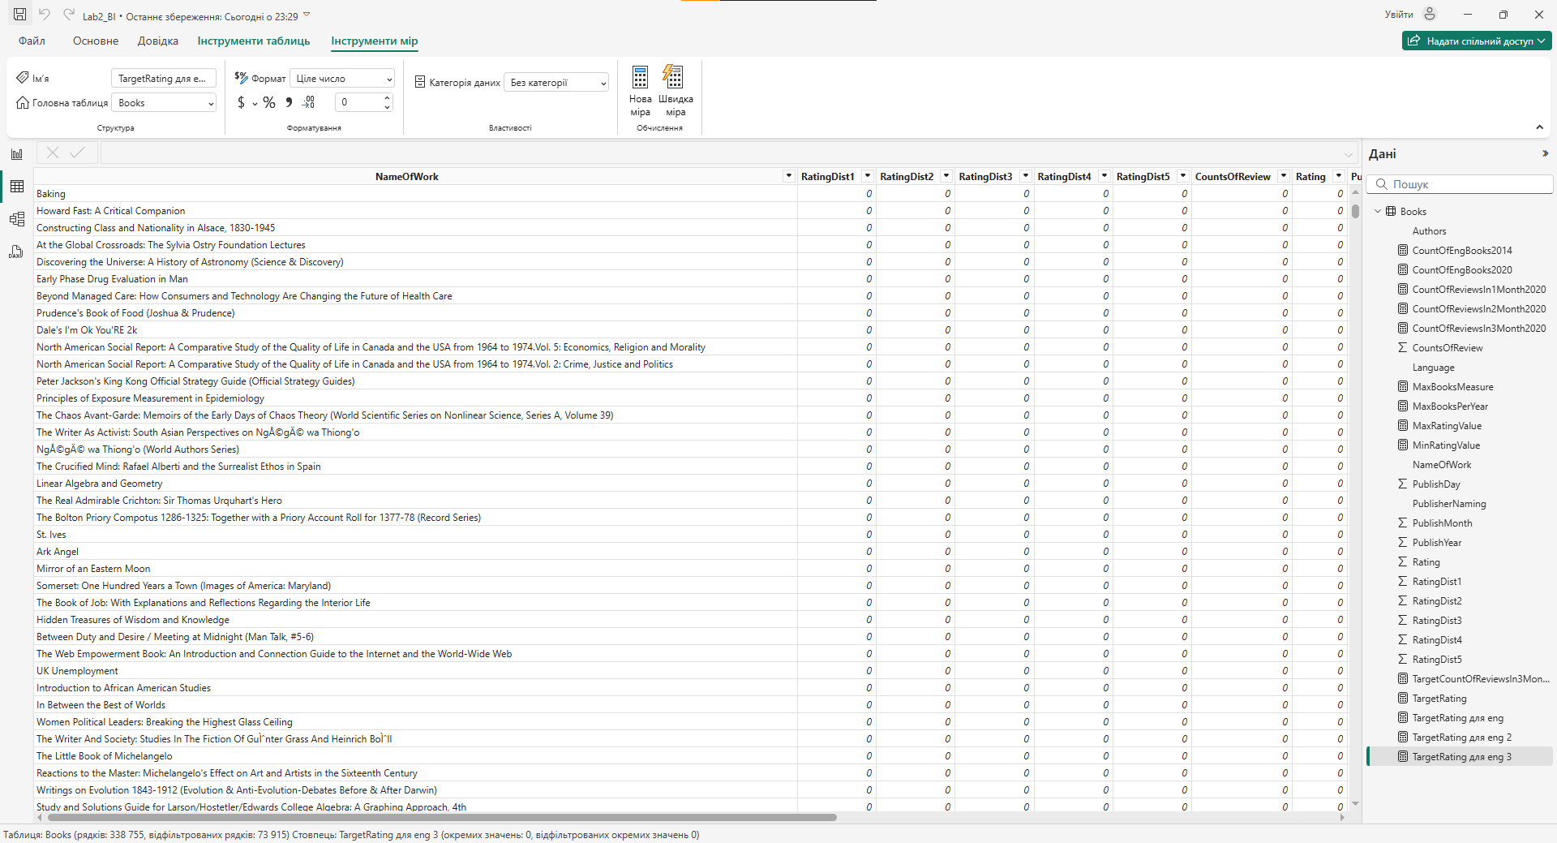

Рис.1 Data Source частина 1.

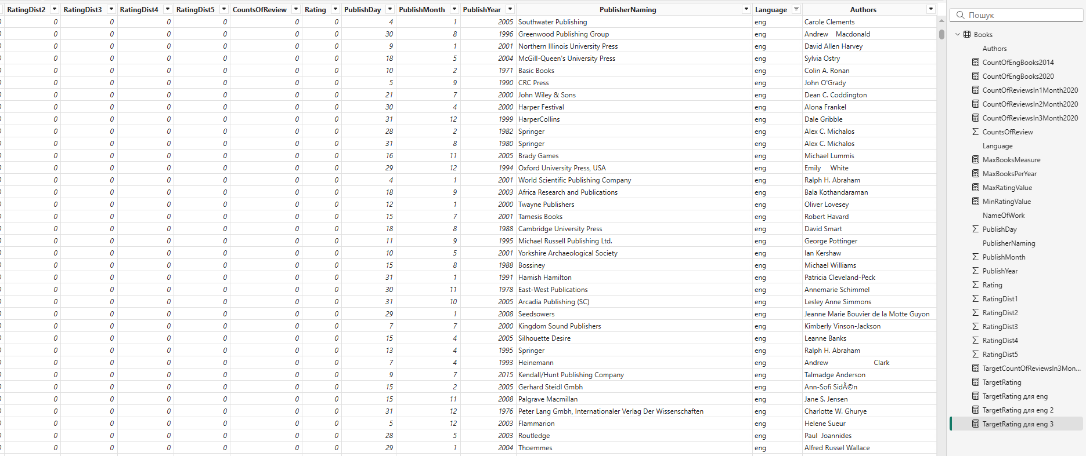

Рис.2 Data Source частина 2.

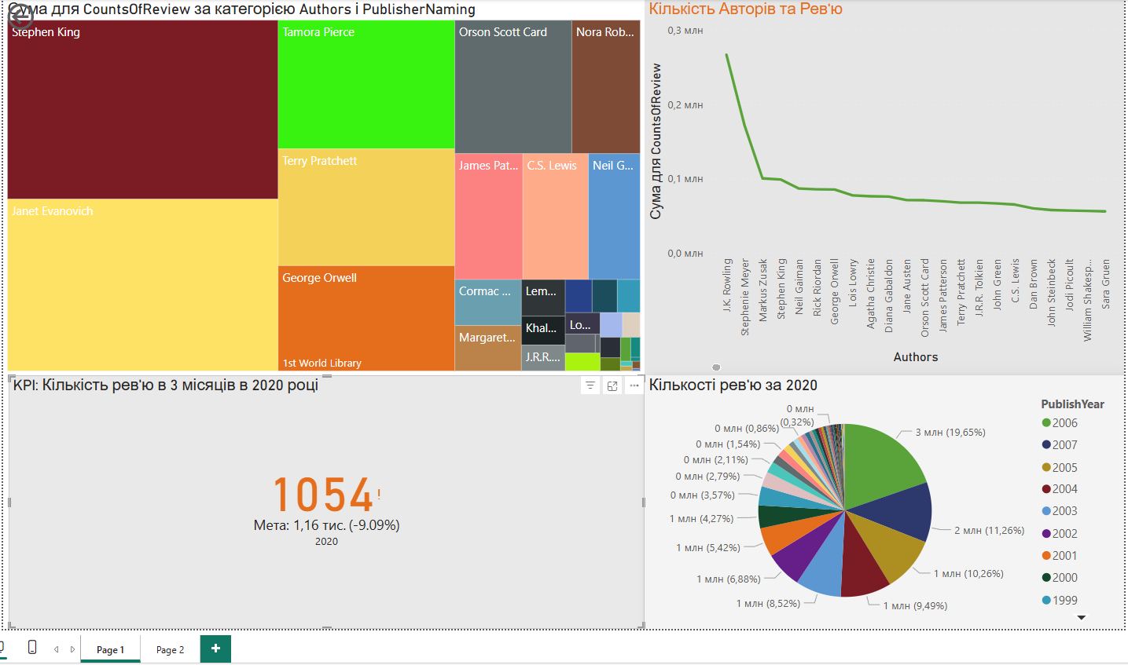

Рис.3 Графіки частина 1.

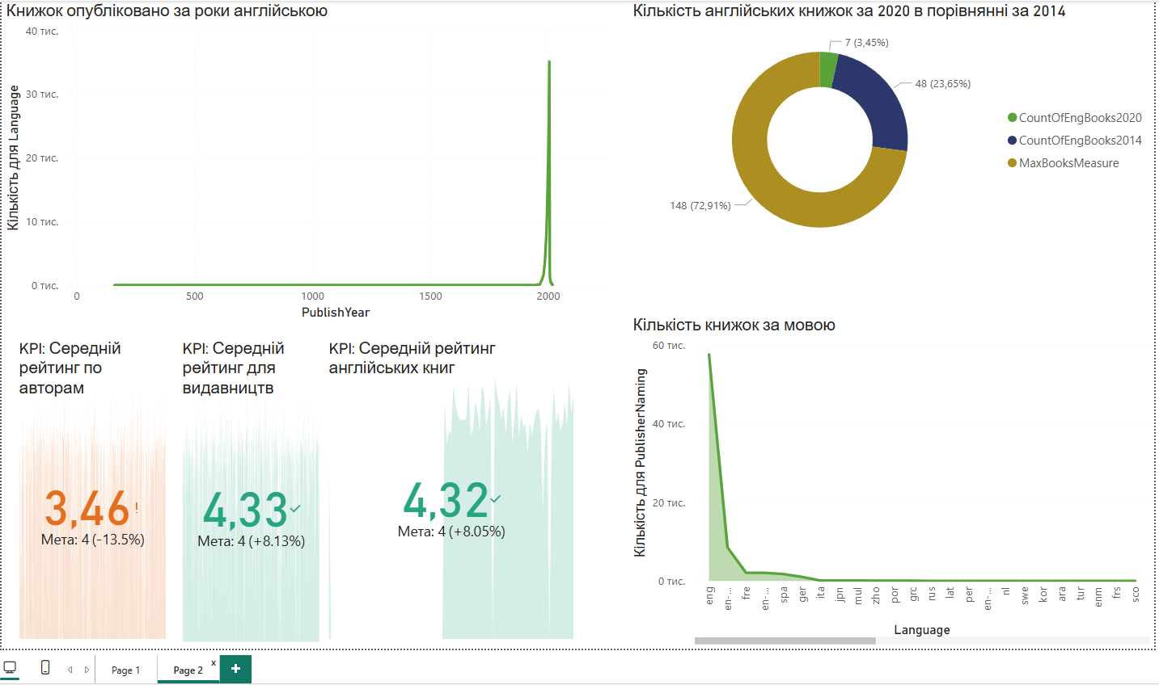

Рис.3 Графіки частина 2.

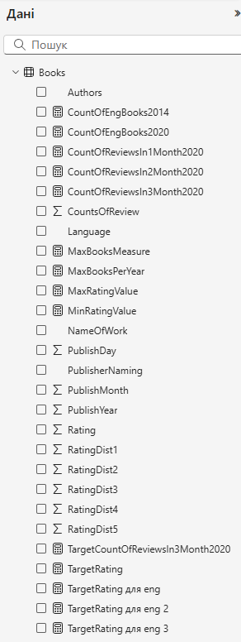

Рис.4 Дані з Microsoft Excel розширені.

**Висновок**

Було розроблено Power BI проєкт з відповідним аналізом даних з даними з першої лабораторної роботи